PENGEMBANGAN KREATIVITAS GURU SEKOLAH MINGGU DALAM
MENGAJAR SEKOLAH MINGGU GEREJA TORAJA JEMAAT BUTTU
MADINGIN, KLASIS APPANGBATU BALEPE’
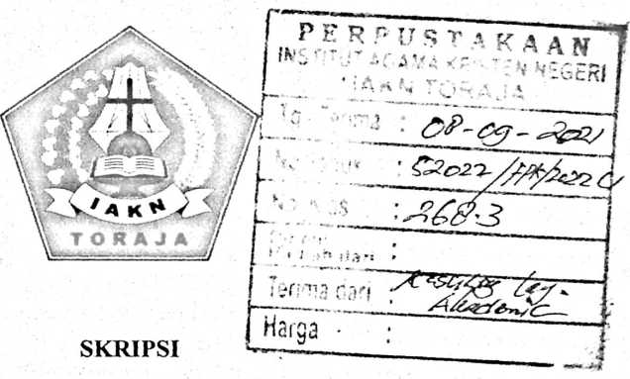
Diajukan kepada Insitut Agama Kristen Negeri (IAKN) Toraja untuk memenuhi
salah satu persyaratan guna memperoleh gelar Sarjana Pendidikan Kristen (S.Pd.)
Oleh
DEBORA SANDA LIMBU
1020154207
JURUSAN PENDIDIKAN AGAMA KRISTEN
INSTITUT AGAMA KRISTEN NEGERI (IAKN)TORAJA
2020

PENGEMBANGAN KREATIVITAS GURU SEKOLAH MINGGU DALAM
MENGAJAR SEKOLAH MINGGU GEREJA TORAJA JEMAAT BUTTU
MADINGIN, KLASIS APPANGBATU BALEPE’

SKRIPSI
Diajukan kepada Insitut Agama Kristen Negeri (IAKN) Toraja untuk memenuhi
salah satu persyaratan guna memperoleh gelar Saijana Pendidikan Kristen (S.Pd.)
Oleh
DEBORA SANDA LIMBU
1020154207
JURUSAN PENDIDIKAN AGAMA KRISTEN
INSTITUT AGAMA KRISTEN NEGERI (lAKN)TORAJA
2020
i

HALAMAN PERSETUJUAN
Judul Skripsi :Pengembangan Kreativitas Guru Sekolah Minggu Dalam
Mengajar Sekolah Minggu Gereja Toraja Jemaat Buttu Madingin,
Klasis Appangbatu Balepe’.
Disiapkan Oleh:
Nama : Debora Sanda Limbu
Nirm : 1020154207
Jurusan : Pendidikan Agama Kristen
Mengajukan skripsi yang telah dikonsultasikan, dikoreksi, dan diperbaiki
maka, dosen pembimbing meyetujui untuk dipertahankan dalam ujian skripsi yang
diselenggarakan pada semester Ganjil 2020/2021 oleh Jurusan Pendidikan
Agama Kristen pada Institut Agama Kristen Negeri (IAKN) Toraja.
Tana Toraja, 07 Desember 2020
Dosen Pembimbing

Pembimbing II

Dr.Isniail B. Ringgi, M.Th
NIDN. 2023037105
Merv Toban, S.Th.,M.Pd.K
NIDN. 2001057903
i
ii

HALAMAN PENGESAHAN
Judul Skripsi : Pengembangan Kreativitas Guru Sekolah Minggu Dalam
Mengajar Sekolah Minggu Gereja Toraja Jemaat Buttu
Madingin, Klasis Appangbatu Balepe’
Disiapkan Oleh : Debora Sanda Limbu
NIRM : 1020154207
Jurusan : Pendidikan Agama Kristen
Dosen Pembimbing : L Dr.Ismail B. Ringgi, M.Th.
II. Mery Toban, S. Th., M.Pd.K.
Telah dipertahankan oleh penulis di depan Penguji dalam proses ujian skripsi
Strata satu (SI) Jurusan Pendidikan Agama Kristen di Institut Agama Kristen
Negeri (IAKN) Toraja pada tanggal 14 Desember 2020 dan telah diyudisium pada
tanggal 28 Desember 2020 dengan predikat kelulusan Memuaskan.
Tana Toraja, 28 Desember 2020
Dewan Penguji
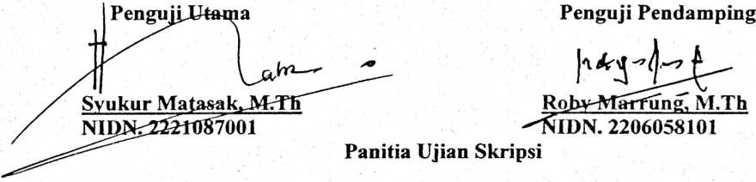
Sekretaris
Ketua

Mery Toban, S.Th.,M.Pd.K
NIDN. 2001057903

ChristiarTETRandalele, M.Pd.K
NLP.198706242019031007
Mengetahui,
gama Kristen Negeri Toraja
.2224016701
■P'**

ABSTRAK
Debora Sanda Limbu Nirm: 1020154207. Menulis skripsi dengan judul
“Pengembangan Kreativitas Guru Sekolah Minggu Dalam Mengajar Sekolah
Minggu Gereja Toraja Jemaat Buttu Madingin, Klasis Appangbatu Balepe”. Yang
dibimbing oleh Dr.Ismail Banne Ringgi,M.Th selaku pembimbing 1 dan Mery
Toban S.Th., M. Pd.K selaku dosen pembimbing II. Judul ini diangkat karena
penulis melihat pengembangan kreativitas guru Sekolah Minggu dalam mengajar
masih sangat kurang sehingga anak-anak Sekolah Mingga merasa bosan dan tidak
tertarik dalam menanggapi cerita yang disampaikan oleh gurunya. Oleh sebab itu
penulis tertarik untuk mendeskripsikan bagaimana Pengembangan Kreativitas
Guru Sekolah Minggu Dalam Mengajar Sekolah Minggu Gereja Toraja Jemaat
Buttu Madingin, Klasis Appangbatu Balepe’.
Untuk mendapatkan informasi atau data tentang tentang topik yang penulis
bahas maka penulis menggunakan metode kualitatif dengan melakukan penelitian
pustaka, dan penelitian lapangan untuk mendapatkan data-data yang valid, dengan
melakukan observasi dan wawancara kepada Guru Sekolah Minggu sebagai
informan. Berdasarkan hasil penelitian yang didapatkan peneliti guru Sekolah
Minggu di Jemaat Buttu Madingin, Klasis Appangbatu Balepe’ belum maksimal
dalam mengembangkan kreativitas karena kurangnya persiapan seperti
menentukan metode-metode sesuai cerita yang akan diajarkan kepada anak-anak
Sekolah Minggu agar tercipta suasana yang menyenangkan dan tidak
membosankan.

